Лабораторная работа 4

**Система прав доступа**

Основным механизмом настройки доступности команд в командном интерфейсе является *система прав доступа*.

Операция назначения роли пользователю решает две основные задачи:

* Во-первых, ограничивает состав пользователей, имеющих доступ к конфиденциальной информации.
* Во-вторых, предотвращает возможные потери информации путем запрета выполнения пользователем определенных операций (в первую очередь операций удаления и корректировки данных).

При проектировании прикладного решения разработчик должен выделить группы пользователей, выполняющих одинаковые и/или логически связанные операции. Для каждой из выделенных групп разработчик добавляет собственную роль.

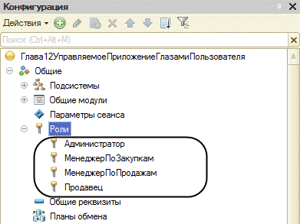

Каждая из ролей определяет независимый (от других ролей) набор прав доступа к обрабатываемой в прикладном решении информации и действий, которые пользователь может выполнять с этой информацией.

Разработчик имеет возможность создать любое необходимое количество ролей, обеспечивающих предоставление разным пользователям различных полномочий.

Используя механизмы управления пользователями, администратор системы регистрирует пользователей прикладного решения. Каждому пользователю назначается роль (или несколько ролей), которая определяет права пользователя на доступ к данным.

Настройка прав выполняется в окне редактирования роли, которое открывается двойным щелчком мыши на выбранной роли.

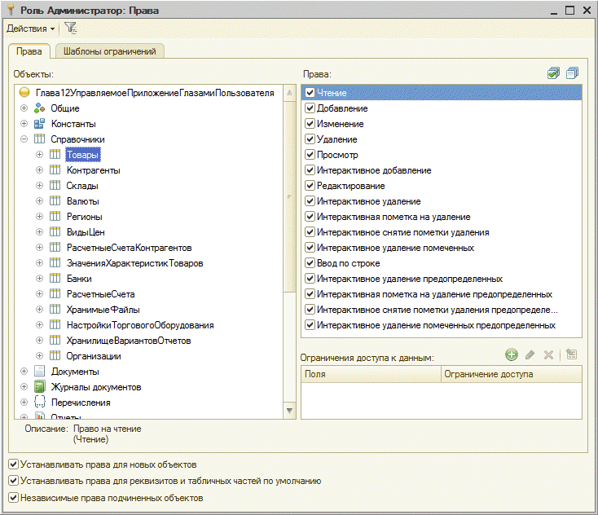

Для настройки прав необходимо в дереве конфигурации выбрать объект (левое поле) и в списке прав (правое поле) установить или снять отметку рядом с настраиваемым правом. С помощью кнопок в правом верхнем углу над списком прав можно установить или снять сразу все права

Права можно установить на уровне классов объектов конфигурации. Для этого в дереве конфигурации необходимо выбрать узел, представляющий соответствующий класс.

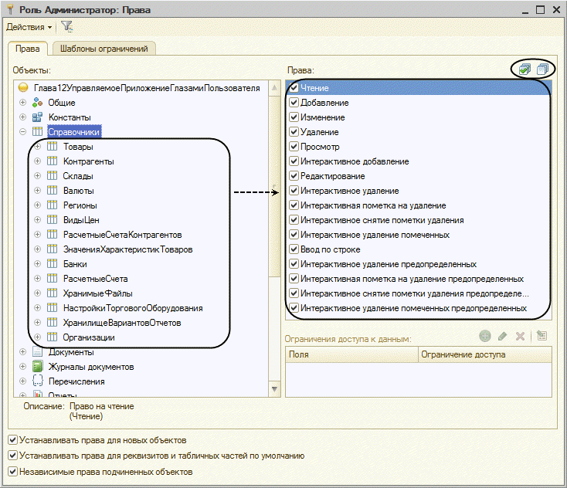

В этом случае назначаются одинаковые права всем объектам конфигурации этого класса. Например, полные права будут установлены сразу для всех справочников.

Права могут быть установлены и на отдельный объект конфигурации

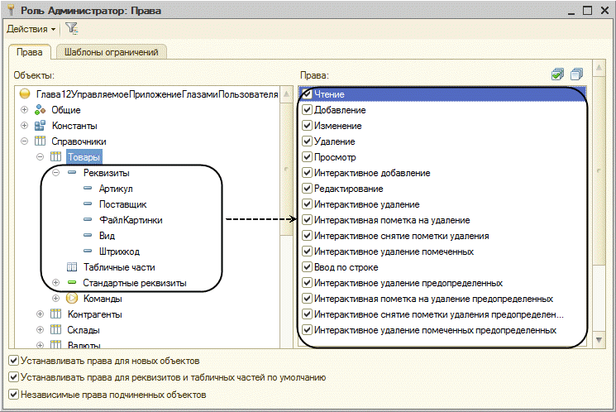

В этом случае права применяются к объектам данных информационной базы, которые описаны выбранным объектом конфигурации.

Права также могут быть установлены на объекты, подчиненные выбранному (как в целом для всех подчиненных объектов одного типа, так и индивидуально на каждый из подчиненных объектов) – реквизиты, табличные части и команды .

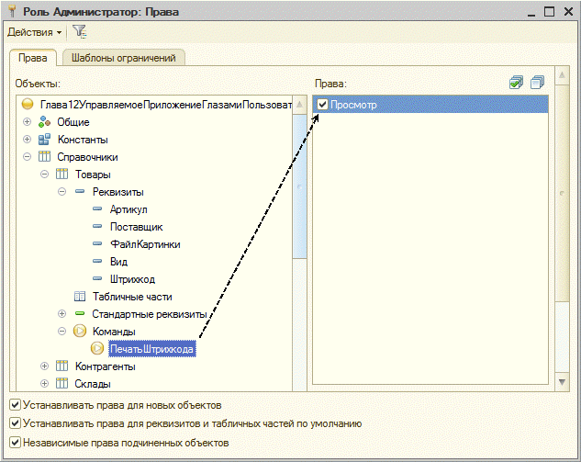

В этом случае права применяются только к командам, подчиненным объекту, или к данным, хранящимся в подчиненных информационных структурах.

Кроме прав, применяемых для объектов конфигурации, существует набор прав, применяемый к конфигурации в целом. Список этих прав отображается при выборе корневого узла дерева конфигурации

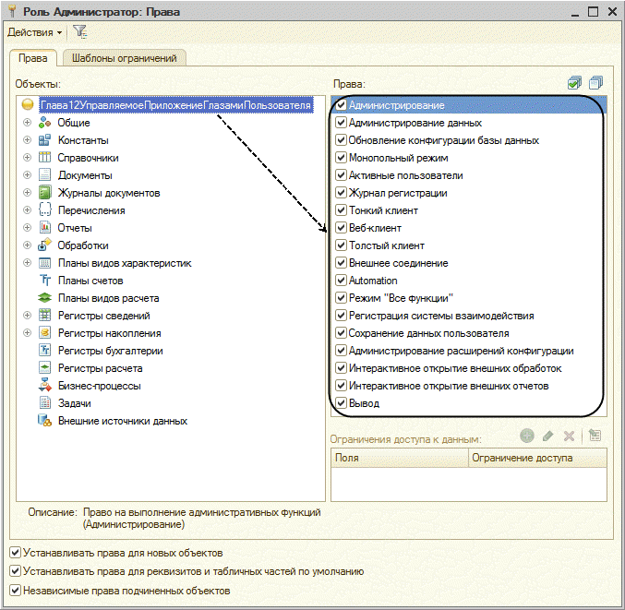

Эти права определяют возможность выполнения административных функций, использования внешних отчетов и обработок, доступа к журналу регистрации, сохранения данных и настроек пользователя и др.

Задание

Создать не менее 2х ролей в разрабатываемой вами конфигурации.

Для добавления роли используем команду *Добавить* контекстного меню узла *Роли* дерева конфигурации. В результате будут добавлены объекты конфигурации и откроется палитра свойств новой роли. Для каждой из ролей установить пава доступа к подсистемам и справочникам.

ПРИМЕЧАНИЕ

*При установке интерактивного права Просмотр автоматически устанавливается основное право Чтение.*

*Перед созданием пользователя необходимо обновить конфигурацию базы данных. Это можно сделать, выбрав команду Конфигурация – Обновить конфигурацию базы данных.*

Вы определили набор прав для пользователей. Теперь необходимо создать пользователей и назначить им вновь созданную роль. Для регистрации пользователей и назначения для них ролей используется система управления пользователями.

Командой Администрирование – Пользователи  открывается список пользователей и можно воспользоваться командой Добавить контекстного меню этого списка. В открывшемся окне определим значения свойств учетной записи добавляемого пользователя.

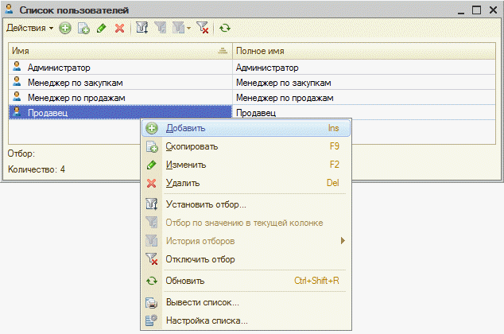

ПРИМЕЧАНИЕ

*Права складываются по правилам логического ИЛИ – если хотя бы в одной из доступных ролей право на выполнение операции установлено, то пользователь может выполнить операцию*.

Сохранить сведения о пользователе, нажав кнопку OK, обновить конфигурацию базы данных и запустить приложение от имени созданного пользователя и проверьте работу.

**РАБОТА С ФОРМАМИ**

Можно отметить следующие ключевые особенности форм.

Во-первых, форма не прорисовывается детально разработчиком, а строится системой автоматически. Разработчик же в режиме конфигурирования:

* определяет состав формы в виде дерева элементов;
* описывает поведение формы, задавая значения для ее свойств и/или реализуя процедуры на встроенном языке.

При построении интерфейса для того или иного пользователя система использует это декларативное описание для создания формы и размещения ее элементов.

Во-вторых, при создании формы используется модель управления доступностью и видимостью элементов формы. При этом учитываются:

* настройки прав в разрезе ролей пользователей;
* зависимость элементов формы от функциональных опций;
* настройка формы, выполненная разработчиком на этапе конфигурирования прикладного решения;
* настройка формы, выполненная пользователем на этапе эксплуатации прикладного решения

Форма является важнейшим связующим звеном в цепи «пользователь – данные». Именно в формах мы редактируем данные, вводим новую информацию, видим результаты работы.

Формы «1С:Предприятия» наделены различными возможностями как построения, так и отображения данных. В большинстве случаев от разработчика не требуется заботиться о том, как на экране будет выглядеть тот или иной элемент, система сама сможет позаботиться об этом. От разработчика требуется правильно настроить интерфейсные свойства объекта конфигурации, на основании которых и будет построено нужное представление.

Управляя размещением элементов в форме, разработчик должен «посоветовать» системе те или иные способы группировки элементов, порядок их размещения. Естественно, платформа предоставляет возможности взять под контроль некоторые этапы разработки формы, но данное действие не является приоритетным. Задача разработчика состоит не в детальном, «попиксельном», размещении элементов на форме, не в описании сложных привязок, а в логическом описании состава формы.

Необходимо описать состав формы в виде дерева элементов, которые будут отображать данные, добавить в описание необходимые реквизиты и команды. Скомпоновать элементы в логические группы, определить порядок обхода элементов формы.

Полученное от разработчика описание формы, другие факторы, влияющие на внешний вид и функциональность формы, помогут системе построить форму на экране и тем самым освободить ресурсы разработчика не для «рисования», а для разработки функциональности конкретного прикладного решения.

Разработчик может влиять на расположение и внешний вид элементов формы. Для этого у него в руках инструмент свойств элементов формы. Существует возможность перенастройки командных панелей формы, дополнительных кнопок у элементов формы, объединения элементов в группы, распределения их по страницам, настройки колонок списков. Однако все эти возможности призваны лишь помочь системе в построении формы, а не полностью заменить это построение ручным способом.

Помимо простого открытия форм для просмотра или редактирования данных существует возможность открытия с установленным отбором, с выделением каких-либо конкретных данных из общего числа. Помочь в этом могут, например, программная установка отборов и параметризуемые команды.

При построении форм системой учитываются не только настройки самой формы, сделанные разработчиком. Влияние на поведение формы и ее элементов оказывают настройки прав пользователей, применяемые к сеансу работы приложения функциональные опции, настройки, которые сделал сам пользователь в сеансе своей работы.

Отдельно стоит упомянуть о возможностях форм сообщать пользователю об ошибках, возникающих в процессе работы. Например, это может быть сообщение о незаполненном поле, данные в которое должны быть внесены обязательно. Система сообщит о таком типе ошибки, выделив и активизировав именно этот элемент.

Создание новой формы начинается с конструктора форм..

В конфигурации могут существовать формы, подчиненные объектам конфигурации, и общие формы. Общие формы располагаются в дереве конфигурации, в ветке Общие – Общие формы. Конструктор форм различает, какая форма будет создаваться: подчиненная объекту или общая.

При создании общей формы конструктор предлагает выбрать тип формы из следующих типов:

* Произвольная форма;
* Форма констант;
* Форма отчета;
* Форма настроек отчета;
* Форма варианта отчета;
* Форма настроек динамического списка;
* Форма поиска.

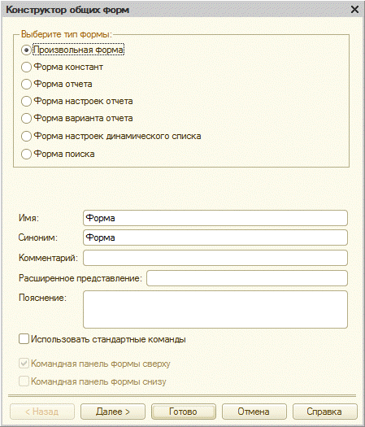

Выбор типа общей формы

При выборе произвольной формы разработчик самостоятельно в процессе разработки будет определять данные, с которыми будет взаимодействовать форма.

При выборе остальных типов форм разработчик указывает тип данных, с которыми в дальнейшем будет взаимодействовать форма. В зависимости от этого конструктор автоматически добавляет в форму соответствующие данные и интерфейсные элементы, сокращая дальнейшие действия разработчика.

По умолчанию конструктор общих форм предлагает создать произвольную форму. Связано это с тем, что в подавляющем большинстве случаев разработчик будет создавать именно произвольные общие формы.

Флажок Использовать стандартные команды в конструкторе общих форм позволяет автоматически добавить команды для открытия общей формы в интерфейс той подсистемы, в состав которой она будет входить.

Существует несколько способов создать форму, подчиненную какому-либо объекту конфигурации:

Воспользоваться кнопкой Открыть в палитре свойств объекта конфигурации у нужного типа формы.

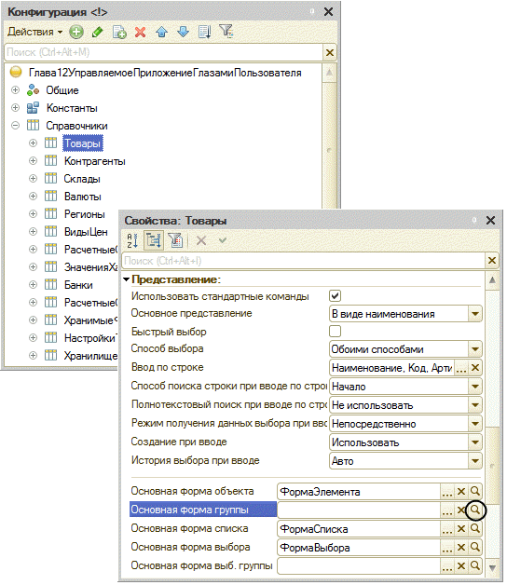

Создание формы кнопкой «Открыть»

Выделить в дереве конфигурации ветвь Формы объекта, для которого будет создаваться форма, и воспользоваться либо контекстным меню, либо кнопкой Добавить на панели дерева конфигурации .

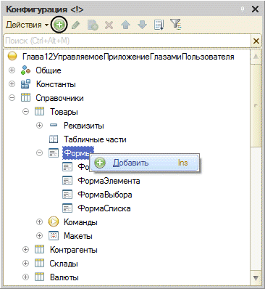

Создание формы кнопкой «Добавить»

Открыть окно редактирования объекта конфигурации, перейти на закладку Формы и воспользоваться либо кнопкой Открыть у необходимого типа формы, либо кнопкой командной панели Добавить, либо контекстным меню в списке форм.

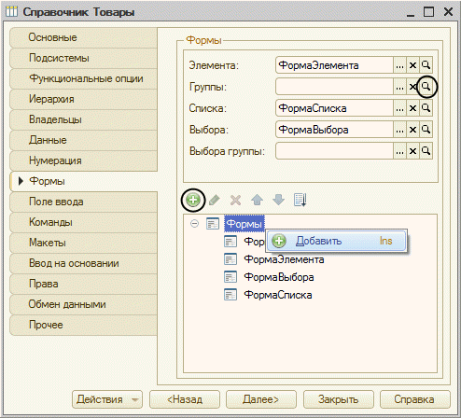

Создание формы из окна редактирования объекта

При использовании любого из вышеперечисленных способов будет открыто окно конструктора формы объекта конфигурации. В зависимости от вида объекта, его свойств конструктором будут предложены характерные для текущего режима создания типы форм:

Для объекта Справочник это будет форма списка, форма выбора, форма элемента. Если справочник иерархический, то возможно создание формы группы и формы выбора группы.

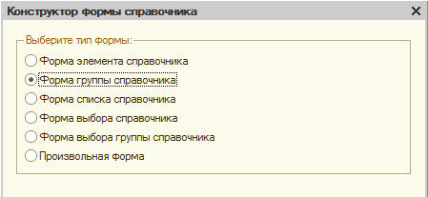

Для объекта Документ – это форма списка, форма выбора, форма документа.

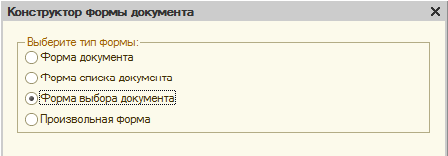

Для объекта Журнал документов – это форма журнала

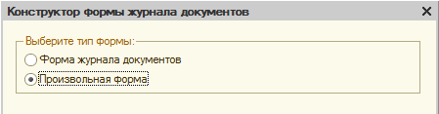

Для объекта Перечисление – это форма списка и форма выбора

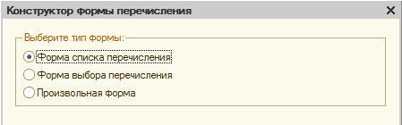

Для объекта Отчет – это форма отчета, форма варианта, форма настроек

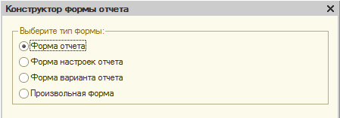

Для объекта Обработка это форма обработки

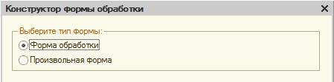

Для объекта План видов характеристик – это форма списка, форма выбора, форма элемента. Если план видов характеристик иерархический, то возможно создание формы группы и форма выбора группы. Если объект неиерархический, то создание форм группы недоступно.

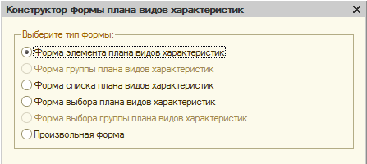

Для объекта План счетов – это форма списка, форма выбора, форма счета (рис. 2.14).

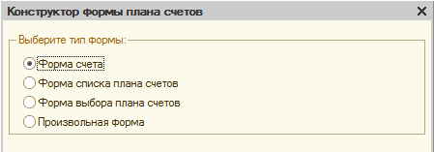

Для объекта План видов расчета – это форма списка, форма выбора, форма вида (рис. 2.15).

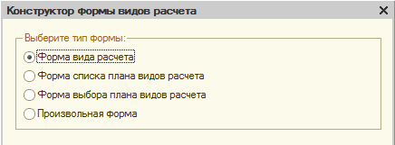

Для объекта Регистр сведений – это форма списка, форма записи, форма набора записей.

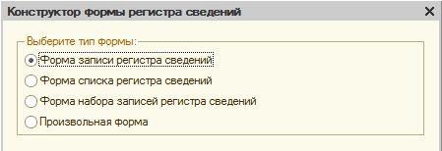

Для объекта Регистр накопления – это форма списка и форма набора записей.

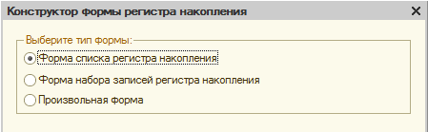

Для объекта Регистр бухгалтерии – это форма списка и форма набора записей

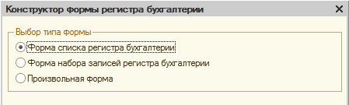

Для объекта Регистр расчета – это форма списка и форма набора записей

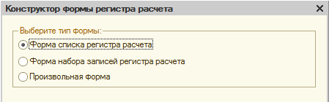

Для объекта Бизнес-процесс – это форма списка, форма выбора, форма бизнес-процесса

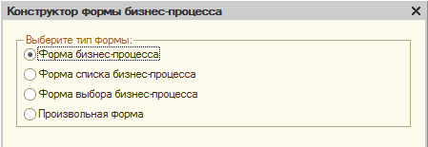

Для объекта Задача – это форма списка, форма выбора, форма задачи

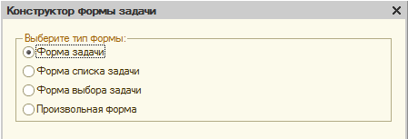

Для объекта Критерий отбора – это форма критерия отбора (рис. 2.22).

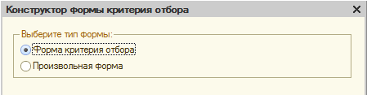

Для объекта План обмена – это форма списка, форма выбора и форма узла

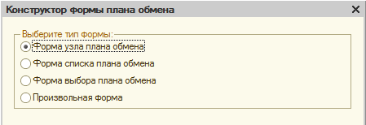

Для объекта Хранилище настроек – это форма сохранения и форма загрузки настроек

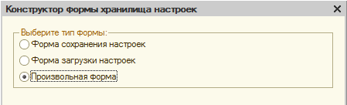

Кроме всех перечисленных форм для любого из объектов конфигурации можно создать тип формы Произвольная. Такая форма после создания не связана ни с какими данными конфигурации. Действия, которые можно будет выполнять в такой форме, целиком и полностью будут зависеть от желания и способностей разработчика формы.

Формы, связанные через свой основной реквизит с объектами конфигурации, уже наделены определенными свойствами, характеристиками, методами. Состав таких свойств, характеристик, методов зависит от объекта конфигурации.

Например, форму редактирования констант можно создать с помощью контекстного меню ветви конфигурации Константы Созданная таким образом форма будет размещаться в ветви конфигурации Общие формы.

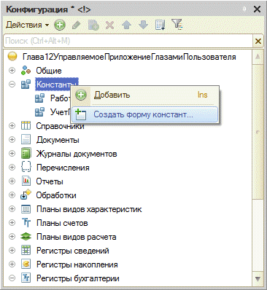

При выборе того или иного типа создаваемой формы конструктор форм автоматически формирует Имя и Синоним формы. При формировании учитывается наличие у объекта конфигурации формы с таким именем. Если такая форма существует, то к имени создаваемой формы добавится числовой показатель

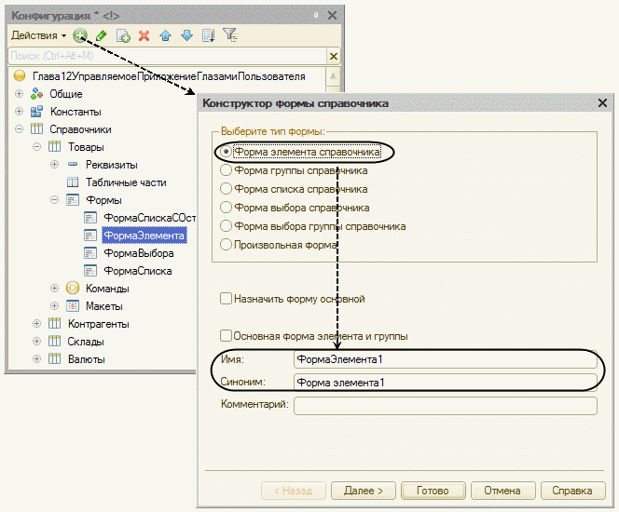

Если разработчика не устраивает имя формы, которое предлагает конструктор, то его можно изменить. При этом возможно автоматическое формирование и нового синонима формы. Синоним формы – имя, под которым форма может фигурировать в интерфейсе пользователей прикладного решения. Синоним формы также можно изменить.

При необходимости можно определить создаваемую форму в качестве основной формы для объекта конфигурации. Основная форма – это та форма, которая будет открываться стандартными командами «1С:Предприятия», размещенными в интерфейсе. Если разработчик хочет открыть форму, не назначенную основной, то для этого ему нужно создать собственную команду, которая будет открывать эту форму.

Чтобы назначить форму основной, в конструкторе форм необходимо установить соответствующий флажок. Если для объекта конфигурации создаваемый тип форм еще не создавался (нет формы создаваемого типа), то флажок Назначить форму основной устанавливается автоматически.

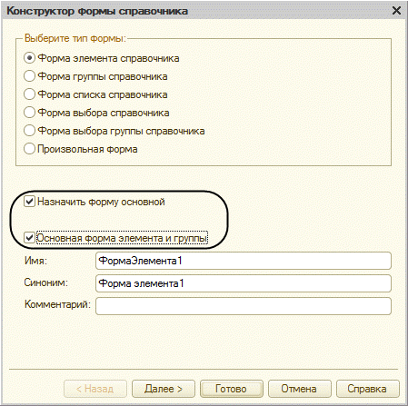

В дальнейшем основную форму объекта можно переопределить. Как это сделать, будет рассказано в главе, посвященной редактору формы.

Для некоторых типов форм конструктор предоставляет возможность использовать их одновременно в качестве формы элемента и формы группы. Это удобно в тех случаях, когда и элемент, и группа имеют одинаковый состав реквизитов и одинаковые алгоритмы их заполнения; не нужно создавать две разные формы.

На этом работу с конструктором форм можно закончить (кнопка Готово) или перейти к следующему шагу (кнопка Далее), который позволит продолжить конструирование формы. На этом шаге разработчик дает указания конструктору форм на необходимость использования реквизитов объекта (или состава констант для формы констант) в создаваемой форме. Делается это с помощью установки соответствующего флажка. Здесь же можно определить, сколько колонок с элементами формы будет применяться для отображения данных

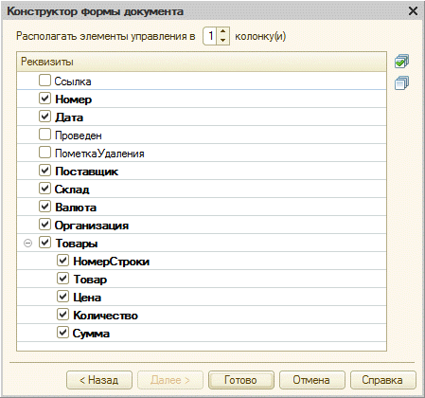

ВНИМАНИЕ!

Управлять порядком следования элементов разрабатываемой формы в данном окне конструктора формы разработчик не может. Это можно сделать либо предварительно (определив порядок реквизитов объекта), либо после окончания работы конструктора (в окне редактора формы).

ПРИМЕЧАНИЕ

*Все настройки, сделанные на втором шаге в конструкторе форм, можно потом изменить, поэтому сильно задумываться, например, о количестве колонок элементов, если вы еще не представляете в голове внешнего вида формы, не следует.*

*Отказаться от создания новой формы можно на любом этапе работы конструктора форм. Для этого необходимо или закрыть окно стандартным для всех окон операционной системы способом, или нажать кнопку Отмена.*

Описание редактора формы

Для редактирования формы в конфигураторе используется специализированный редактор форм. Окно редактора форм разбито на несколько областей, каждая из которых отвечает за ту или иную функциональность будущей формы.

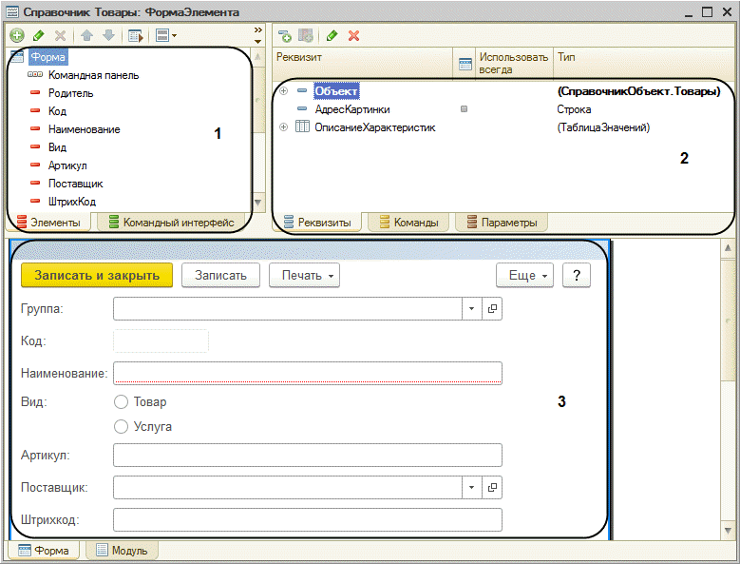

1 Описываются состав и порядок элементов, из которых состоит форма, команды интерфейса, которые могут выполняться в форме.

2 Описывается состав реквизитов и параметров формы, а также команды, выполняемые внутри формы.

3 Представлен внешний вид формы, как она может выглядеть на экране пользователя, с учетом описанных реквизитов, элементов, команд формы.

При изменении каких-либо настроек в окнах редактора они тут же применяются и изменяют вид формы. При выделении какого-либо элемента в окне элементов формы (1) он сразу же выделяется и показывается в окне предварительного просмотра формы (3), и наоборот.

Программный модуль описывает работу формы на встроенном языке. Для редактирования модуля формы можно воспользоваться закладкой Модуль, которая расположена внизу редактора форм.

В модуле формы располагаются обработчики событий формы, элементов формы, команд формы. Помимо предопределенных обработчиков событий разработчик прикладного решения может создавать в модуле формы свои процедуры и функции.

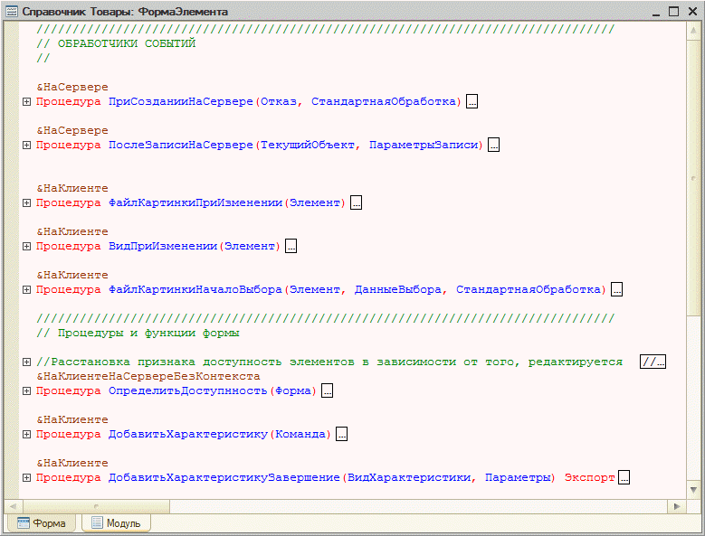

Модуль формы, так же как и другие модули конфигурации, редактируется в специализированном редакторе, в котором для удобства разработчика предусмотрены различные интерфейсные команды и меню

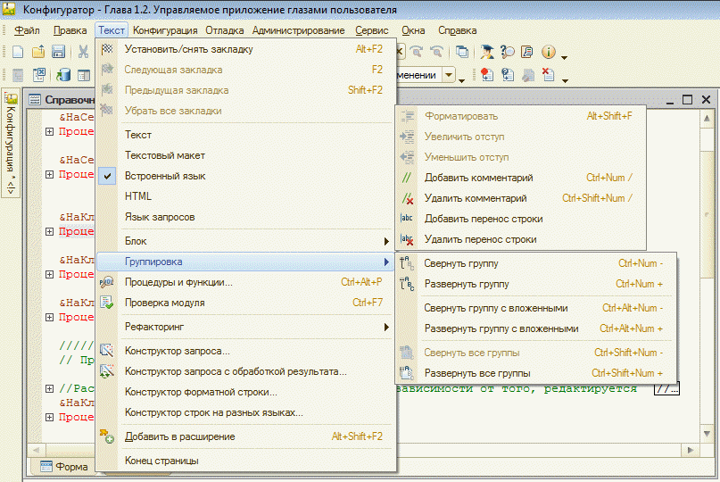

С помощью закладки Параметры редактора формы можно попасть в окно редактирования параметров формы

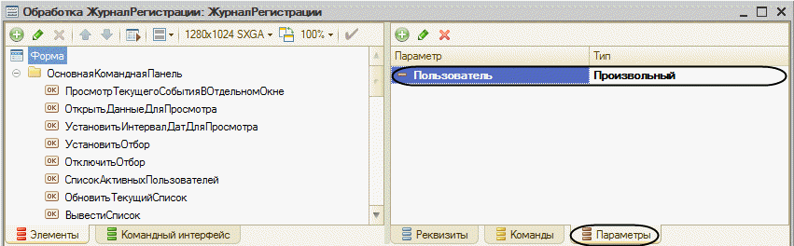

С помощью параметров формы организовано управление функциональностью формы при ее открытии в пользовательском режиме работы приложения. Если это необходимо, разработчик может изменить параметры формы уже в процессе ее работы.

Кроме параметров, описанных разработчиком формы, при ее вызове и работе доступны параметры, автоматически предоставляемые расширением формы. Для разных объектов конфигурации, определяющих основной реквизит формы, набор параметров различается.

На состав параметров формы, предоставляемых основным реквизитом формы, влияет окружение объекта конфигурации, его свойства. Примером может служить параметр Основание, если это форма документа и этот документ может вводиться на основании какого-либо объекта.

Создание, изменение и удаление элементов формы, команд, реквизитов и прочее осуществляются с помощью кнопок командных панелей соответствующих областей редактора формы. Кроме того, для осуществления ряда действий доступны контекстные меню и перетаскивание с помощью мыши

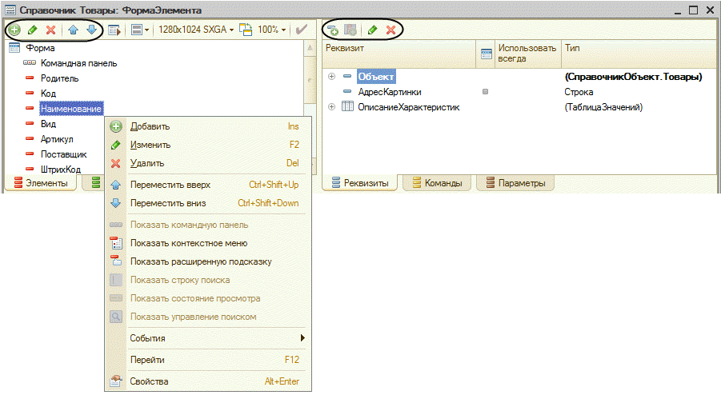

С помощью кнопки Проверить можно открыть форму не в окне предварительного просмотра, а в отдельном окне и посмотреть, как она будет выглядеть в интерфейсе приложения. После этого можно максимизировать окно формы или изменить размеры окна, как требуется (

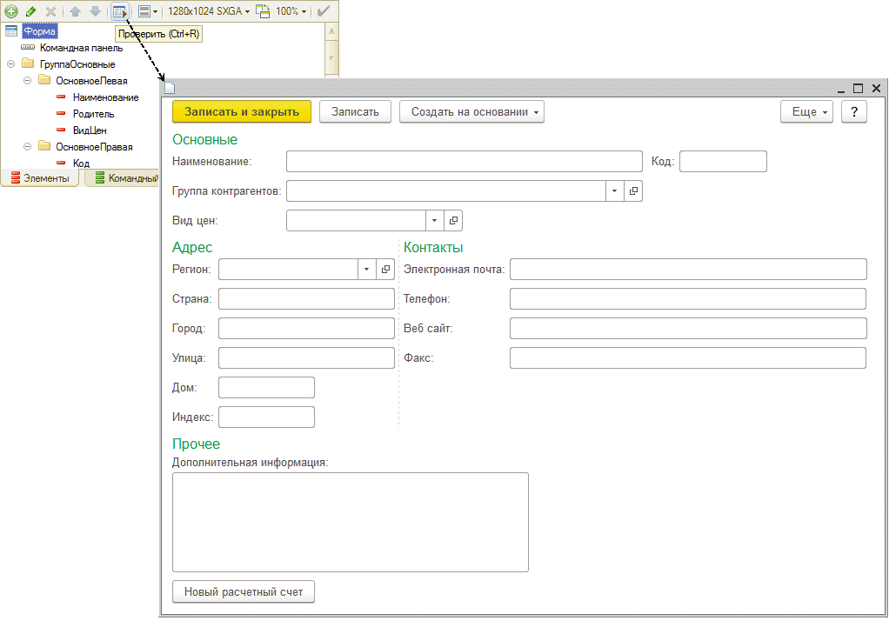

Форма обладает рядом свойств, которые присущи ей всегда. Кроме того, ряд свойств формы определяется ее основным реквизитом. Именно основной реквизит формы определяет ее поведение, вид, состав команд, другие дополнительные возможности, предоставляемые разработчику формы и ее пользователю.

Для редактирования свойств формы необходимо воспользоваться контекстным меню (пункт меню Свойства) ветви Форма в окне элементов формы или просто дважды щелкнуть мышью на корне дерева элементов

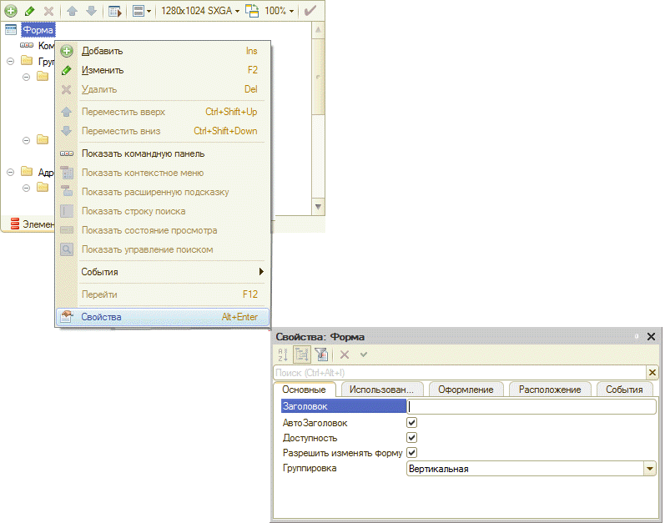

Палитра свойств формы содержит множество свойств, собранных в группы Основные, Использование, Оформление и т. п. Рассмотрим наиболее важные из этих свойств.

Свойство Заголовок определяет заголовок формы, как его будут видеть разработчик в окне предварительного просмотра формы и пользователь во время работы с формой. Заголовок формы может быть дополнен системной информацией, полученной из свойств объекта конфигурации, связанных с расширенным представлением объектов, списков. Такое влияние на свойство Заголовок возможно, если установлено свойство АвтоЗаголово

Если свойство Заголовок не заполнено, а свойство АвтоЗаголовок включено, то заголовок формы товара будет сформирован полностью автоматически. При снятом автозаголовке и пустом заголовке заголовок формы будет отсутствовать.

С помощью свойства Отображать Заголовок можно управлять показом заголовка формы (включая автозаголовок и признак модификации). Это особенно актуально для специализированных режимов основного окна приложения Рабочее место, Полноэкранное рабочее место и Киоск.

*Режимы основного окна приложения*

*Установка режима основного окна – это комплексное решение, отражающее суть прикладного решения. Изменить режим основного окна можно из конфигуратора с помощью свойства Режим основного окна клиентского приложения или из встроенного языка при старте прикладного решения.*

*В платформе реализованы четыре режима основного окна:*

*Обычный,*

*Рабочее место,*

*Полноэкранное рабочее место,*

*Киоск.*

**Виды элементов формы**

В форме используются следующие элементы:

Группа:

* Обычная группа;
* Группа – Страницы;
* Группа – Командная панель;
* Группа колонок.

Поле.

Кнопка.

Таблица.

Декорация:

* Декорация – Надпись;
* Декорация – Картинка.
* Дополнение элемента формы.

Для того чтобы добавить в состав формы новый элемент определенного вида, необходимо воспользоваться одним из этих элементов. Для отображения различных данных прикладного решения необходимо изменять свойство элемента формы Вид.

При добавлении нового элемента редактором формы будет проанализировано свойство Данные (с каким реквизитом будет связан элемент формы). В зависимости от этого платформа позволит выбрать один из нескольких возможных видов этого элемента.

Открытие свойств элементов формы ничем не отличается от рассматривавшегося ранее открытия свойств формы.

**Поле**

Элемент формы Поле предназначен для отображения примитивных типов данных, текстовых, табличных, HTML-документов, диаграмм, календарей, индикаторов и др. Тип данных, которые отображает элемент Поле, влияет на то, какие значения может принимать его свойство Вид.

Поле надписи. Поле, недоступное для непосредственного редактирования в пользовательском режиме работы. Надпись изменяется из встроенного языка. Для отображения надписи в форме нужно создать реквизит типа Строка и связать его с полем формы вида Поле надписи.

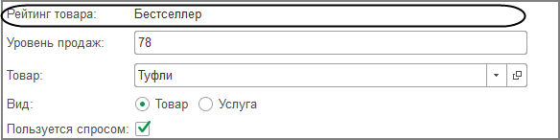

Поле ввода. Поле, допускающее редактирование данных. Это могут быть как примитивные типы данных (например, число), так и ссылочные данные (например, ссылки на элементы справочника). Для отображения поля ввода в форме нужно создать реквизит требуемого типа и связать его с полем формы вида Поле ввода.

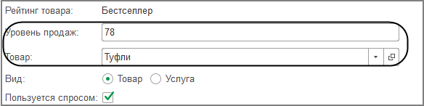

Поле переключателя. Поле, позволяющее выбрать один из нескольких вариантов значения с помощью отметки нужного. Для отображения переключателя в форме нужно создать реквизит типа Число или Строка, связать его с полем формы вида Поле переключателяи задать у этого поля список значений для выбора в свойстве СписокВыбора.

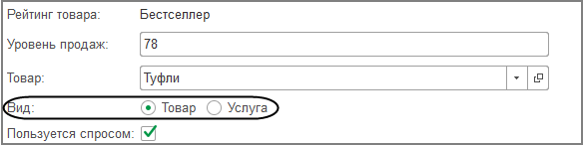

Поле флажка. Поле, предназначенное для отображения или установки одного из значений. Для отображения флажка в форме нужно создать реквизит типа Булево или Число и связать его с полем формы вида Поле флажка.

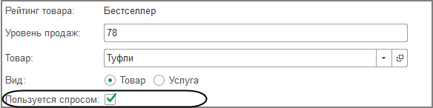

Поле индикатора. Поле, предназначенное для графического отображения текущего состояния реквизита формы. Для отображения индикатора в форме нужно создать реквизит типа Число и связать его с полем формы вида Поле индикатора.

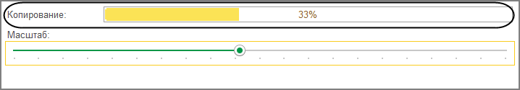

Поле полосы регулирования. Поле, предназначенное для ввода числовых данных с помощью шкалы. Для отображения полосы регулирования в форме нужно создать реквизит типа Число и связать его с полем формы вида Поле полосы регулирования.

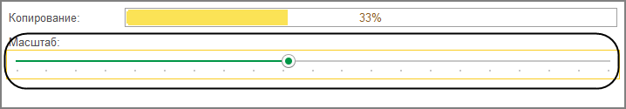

Элемент формы «Поле полосы регулирования»

Поле картинки. Поле, отображающее картинку. Для отображения картинки в форме нужно создать реквизит типа Картинка и связать его с полем вида Поле картинки.

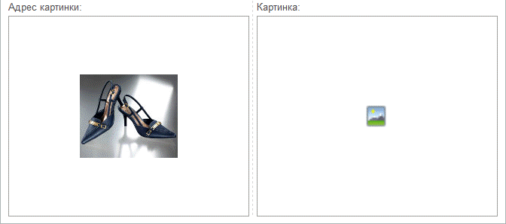

Поле календаря. Поле, предназначенное для выбора и отображения даты в виде календаря. Для отображения календаря в форме нужно создать реквизит типа Дата и связать его с полем вида Поле календаря.

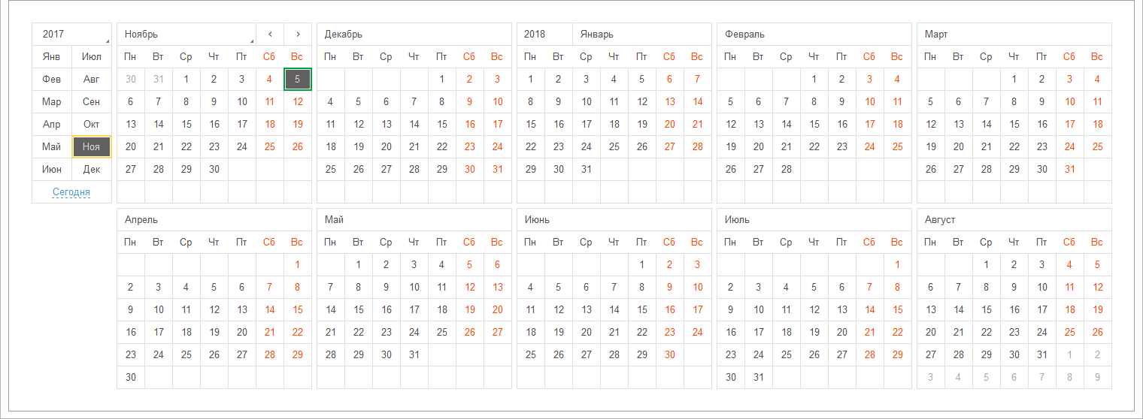

Поле текстового документа. Поле для редактирования и просмотра текстовых данных. Для отображения текстового документа в форме нужно создать реквизит типа ТекстовыйДокумент или Строка и связать его с полем вида Поле текстового документа.

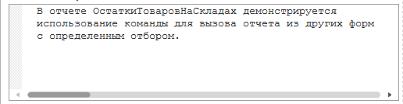

Поле табличного документа. Поле табличного вида (совокупность строк и столбцов), в котором отображаются и редактируются данные. Как правило, используется для отображения результатов работы отчетов и печатных форм. Может использоваться для ввода данных. Для отображения табличного документа в форме нужно создать реквизит типа ТабличныйДокумент и связать его с полем вида Поле табличного документа.

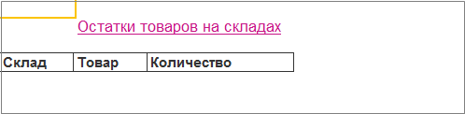

Поле форматированного документа. Поле для редактирования и просмотра текстовых данных различных форматов с возможностью их оформления. Для отображения форматированного документа в форме нужно создать реквизит типа ФорматированныйДокумент и связать его с полем вида Поле форматированного документа.

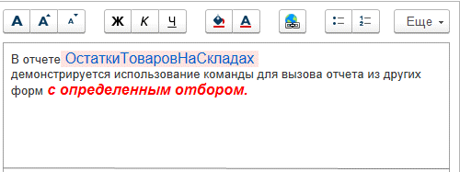

Поле HTML-документа. Поле для редактирования и просмотра HTML-ресурсов (рис. 2.62). Для отображения HTML-документа в форме нужно создать реквизит типа Строка и связать его с полем вида Поле HTML-документа. Строковый реквизит может содержать адрес для доступа к веб-контенту (URL интернет-ресурса) или сам HTML-код.

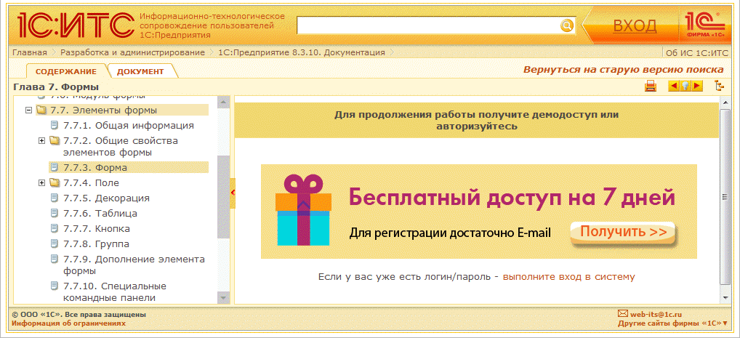

Поле диаграммы. Поле, отображающее различные виды диаграмм, представляющих данные в графическом виде. Для отображения диаграммы в форме нужно создать реквизит типа Диаграмма и связать его с полем вида Поле диаграммы.

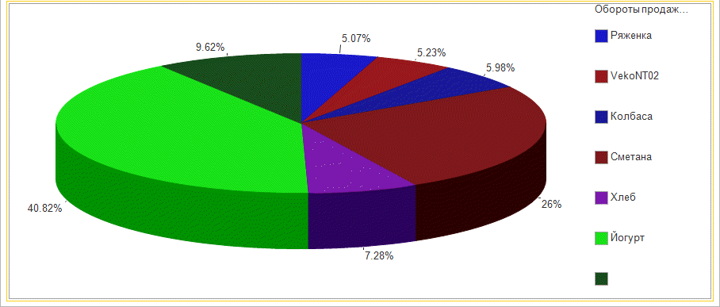

Поле диаграммы Ганта. Поле, отображающее диаграмму Ганта. Диаграмма Ганта является способом отражения длительности и последовательности процессов, которые показываются в виде полос, расположенных вдоль оси времени (рис. 2.64). Для отображения диаграммы Ганта в форме нужно создать реквизит типа ДиаграммаГанта и связать его с полем вида Поле диаграммы Ганта.

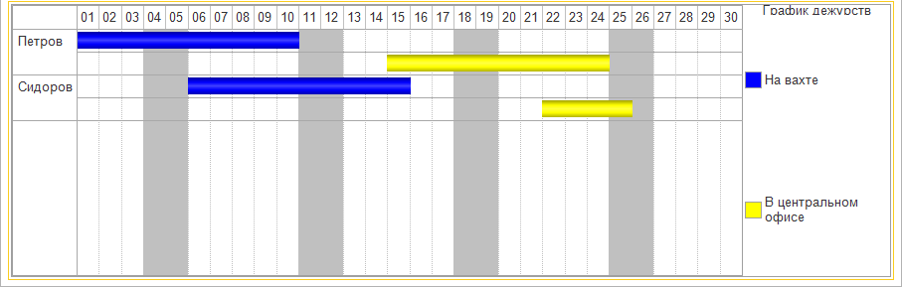

Поле графической схемы. Поле для просмотра и редактирования графических схем, созданных в специализированном редакторе, входящем в состав «1С:Предприятия» .Для отображения графической схемы в форме нужно создать реквизит типа ГрафическаяСхема и связать его с полем вида Поле графической схемы.

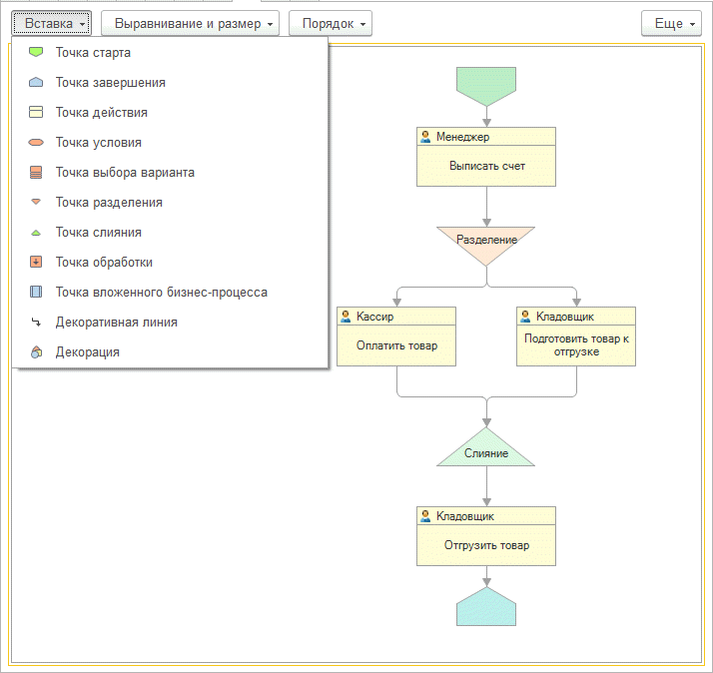

Поле географической схемы. Поле для просмотра итоговых данных в разрезе их географического положения. Для отображения географической схемы в форме нужно создать реквизит типа Географическая Схема и связать его с полем вида Поле географической схемы.

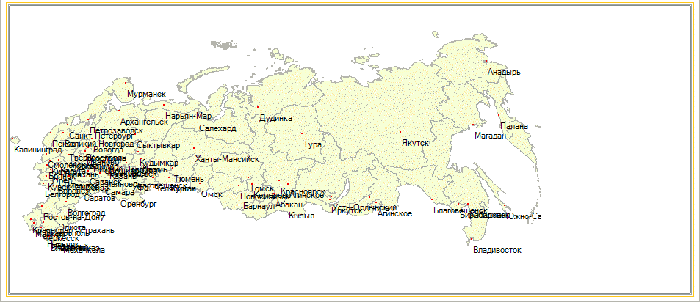

Поле планировщика. Поле для просмотра и редактирования запланированных событий, привязанных к дате и времени, с возможностью повторения этих событий с определенной периодичностью. Для отображения планировщика в форме нужно создать реквизит типа Планировщик и связать его с полем вида Поле планировщика.

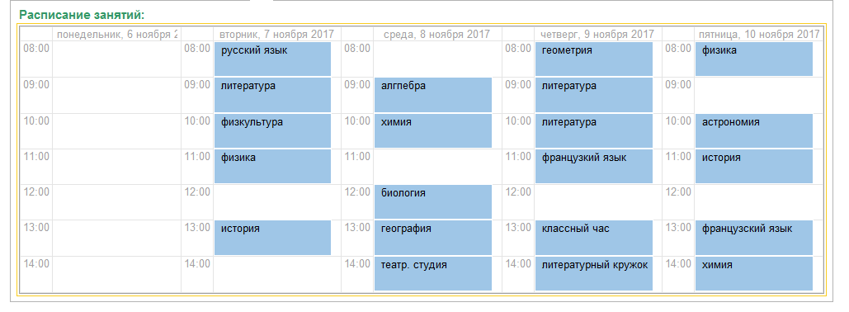

Поле периода. Поле для выбора периода дат, кратных месяцу. Для отображения поля периода в форме нужно создать реквизит типа СтандартныйПериод и связать его с полем вида Поле периода.

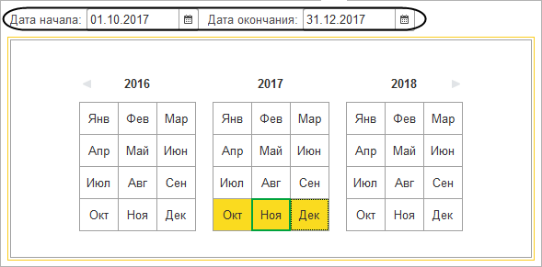

**Группа**

Элемент формы Группа предназначен для группировки других элементов формы. Это могут быть группы полей, группы страниц, группы команд. Также для элементов типа Таблица можно создавать группы колонок. Группы могут быть вложенными друг в друга.

Свойство Вид элемента формы Группа может принимать значения:

Обычная группа. Элемент формы, предназначенный для логической группировки других элементов формы. Элемент Обычная группа может не выделяться в форме, выполняя при этом функции группировки других элементов. Выделением группы управляет свойство Отображение.

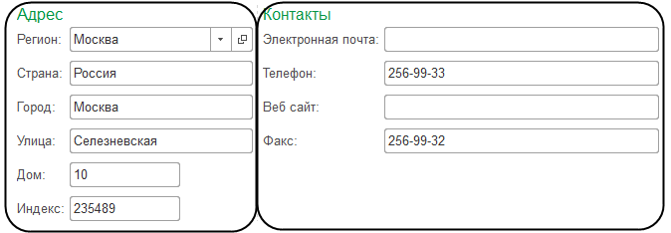

Командная панель. Элемент формы, предназначенный для группировки кнопок и групп команд. Наполнение командной панели конкретными командами определяется свойством Источник команд. Источником команд является таблица формы, отображающая динамический список.

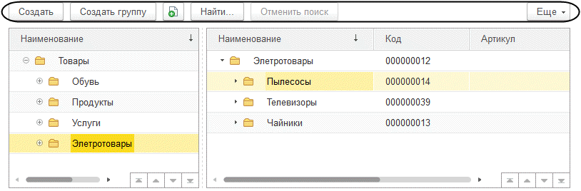

Помимо отдельных кнопок в командную панель можно добавлять подчиненные группы следующего вида:

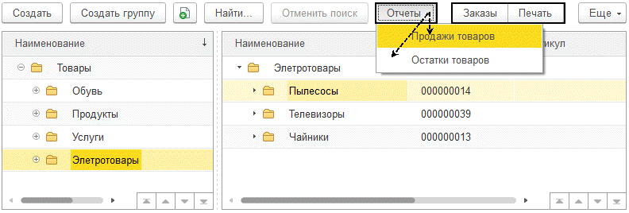**Подменю.** Элемент формы, представляющий собой выпадающее меню.

**Группа кнопок.** Элемент формы, позволяющий сгруппировать кнопки в логические группы. Сам элемент не отображается на форме, но кнопки в группе можно расположить компактно (без отступов друг от друга).

**Страницы**. Элемент формы, предназначенный для организации панели с закладками. Для того чтобы добавить на такую панель страницы, необходимо добавить столько вложенных групп вида Страница, сколько страниц должно быть у панели

Страница. Элемент формы, который может быть создан только как подчиненный элементу Страницы. Представляет собой подчиненную группу-страницу с данными (в нашем случае открыта страница «Изображение»). В пользовательском режиме работы страницы, на которых отсутствуют данные, не отображаются.

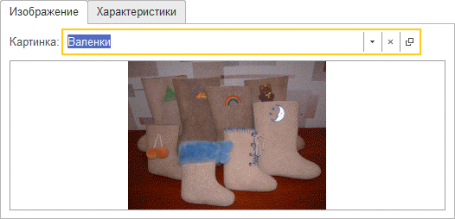

Группа колонок – позволяет объединять колонки в таблице. С помощью группы этого вида можно изменять правило группировки колонок.

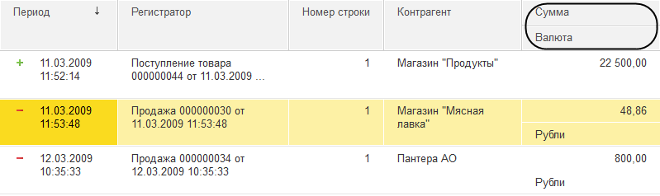

**Таблица**

Элемент формы Таблица предназначен для отображения и редактирования различных табличных данных . Это может быть динамический список, табличная часть, список значений и т. д. У таблицы формы могут быть свои командные панели, контекстные меню. Поля колонок элемента Таблица могут быть сгруппированы

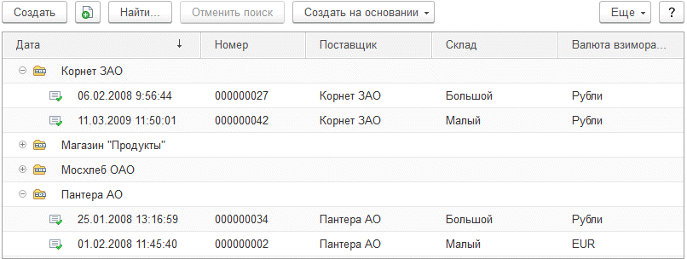

**Кнопка**

Элемент формы Кнопка предназначен для отображения кнопок и гиперссылок, при нажатии на которые выполняются связанные с ними команды. Кнопки могут быть подчинены командной панели. В зависимости от этого свойство Вид элемента формы Кнопка может принимать значения:

Кнопка, Кнопка командной панели. Элемент представляет собой обыкновенную кнопку, расположенную непосредственно в форме или в составе командной панели. Если для кнопки не назначена команда, которая будет выполняться при нажатии, то кнопка в пользовательском режиме не отображается.

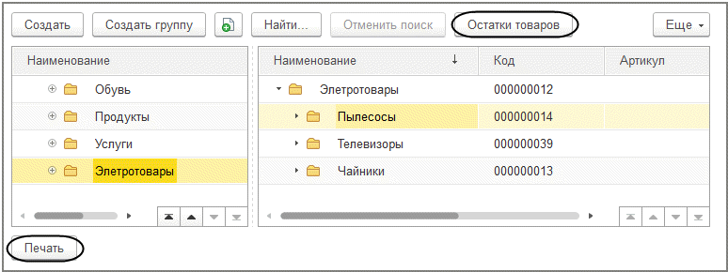

**Гиперссылка,** Гиперссылка командной панели. Кнопка формы или кнопка командной панели, отображающаяся в виде гиперссылки. Если для гиперссылки не назначена команда, которая будет выполняться при нажатии, то гиперссылка в пользовательском режиме не отображается.

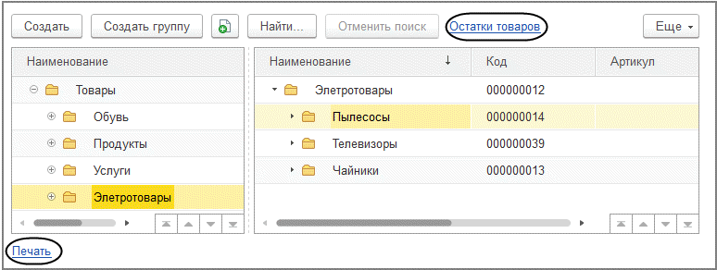

Дополнение элемента формы

Дополнение элемента формы предназначено для отображения дополнительных свойств элемента формы (на момент написания книги это дополнения таблицы, отображающей данные динамического списка) и управления этими элементами. Существуют следующие дополнения:

Отображение строки поиска. Позволяет настроить отображение строки поиска.

Состояние просмотра. Позволяет настроить отображение перечня примененных поисковых запросов. Не может располагаться в командной панели.

Управление поиском. Позволяет настроить внешний вид кнопки управления

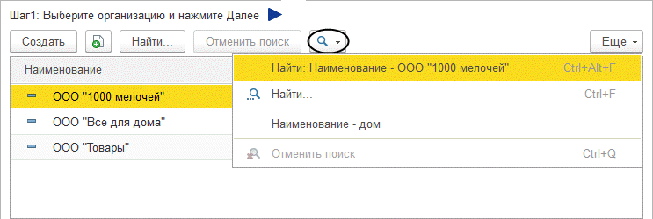

**Контекстное меню элементов формы**

Для всех элементов формы характерно наличие контекстного меню, вызываемого с помощью мыши или клавиатуры. В большинстве случаев во время работы приложения контекстные меню формируются платформой автоматически. Однако разработчик может вмешаться в этот процесс и повлиять на состав контекстного меню.

Чтобы получить доступ к контекстному меню элемента формы, нужно из контекстного меню элемента формы в редакторе формы выполнить команду Показать контекстное меню.

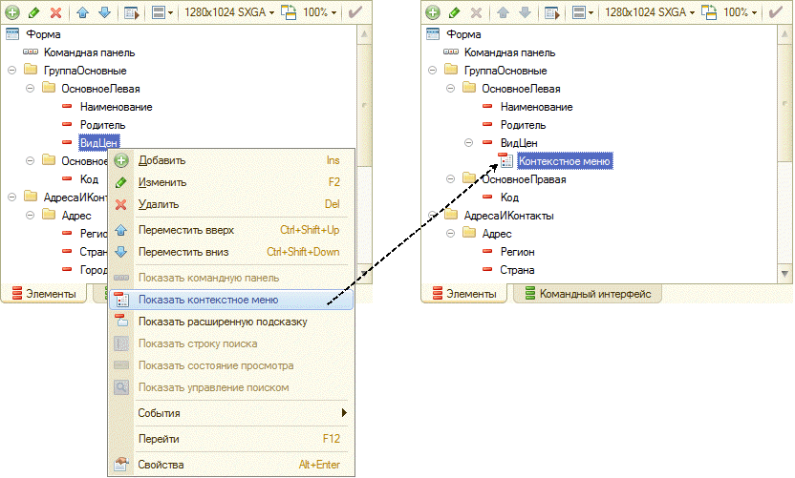

После этого появится возможность добавлять в контекстное меню элемента собственные команды.

Если разработчик желает модифицировать автоматически формируемое контекстное меню элемента формы, то флажок Автозаполнение в свойствах Контекстное меню элемента снимать не следует. В случае необходимости формирования полностью своего контекстного меню флажок следует снять.

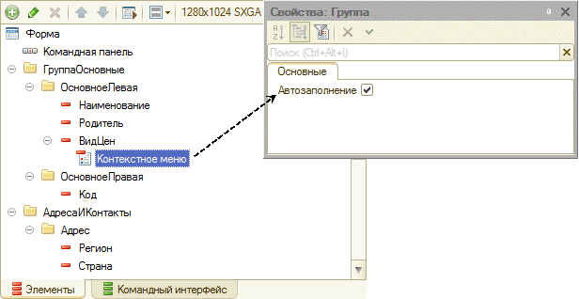

Задание

Разработать набор форм для вашей собственной конфигурации